PETSAFE LITE
UŽIVATELSKÝ MANUÁL
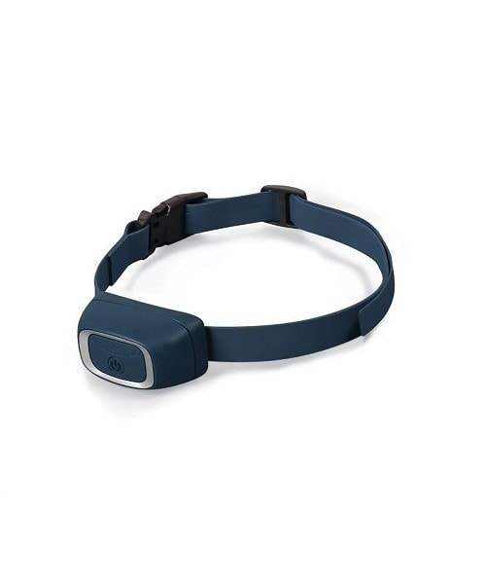

Funkce:
- Reaguje na štěkání a vytí psa
- Vodotěsná ochrana
- Bezpečnostní pojistka
- Dobíjecí zařízení
- 15 úrovní impulzu
- LED indikace stavu baterie

Obsah balení:
- Protištěkací obojek Petsafe Lite
- Nastavitelný obojek
- Dlouhé a krátké elektrody
- Síťový adaptér
- Návod

Princip fungování:

Zařízení využívá ke korekci štěkání postupně se zvyšující elektrostatický impulz v 15 úrovních
Při zaštěkání se obojek aktivuje na nejnižší úrovni 1. Pokud pes stále štěká, zařízení postupně zvyšuje úroveň impulzu až na úroveň 15. Poté se obojek z bezpečnostních důvodů zablokuje na dobu 3 minut. Pokud pes znovu zaštěká, obojek se znovu spustí od úrovně 1.

Příprava obojku

1) Nabití:
- Odstraňte gumovou krytku na vnitřní části zařízení a připojte nabíjecí kabel
- Rozsvítí se zelená kontrolka
- Nabíjení trvá cca 5 hodin. Při plném nabití zhasne zelená kontrolka
- Zabezpečte zdířku na nabíjení gumovou krytkou
Stav baterie: Když je baterie slabá, LED bliká 3x červeně každých 5 sekund. Při úplném vybití nebliká žádná kontrolka. Po nabití bliká zelená kontrolka každých 5 sekund.

2) Zapnutí:
- Stiskněte a podržte zapínací tlačítko na přední straně obojku, dokud neuslyšíte pípání od slabšího po silnější
- Zelená kontrolka blikne každých 5 sekund

3) Vypnutí:
- Stiskněte a podržte zapínací tlačítko na přední straně obojku, dokud neuslyšíte pípání od silnějšího po slabší
- Rozsvítí se červená kontrolka a zařízení se vypne

Testování obojku:

- Připojte obojek na nabíječku
- Stiskněte a podržte zapínací tlačítko a odpojte od nabíječky
- Rozsvítí se modrá dioda, červená a zelená zhasne
- Uvolněte zapínací tlačítko. Po 2 sekundách obojek 15x pípne, jednou pro každou úroveň korekce.
- Zazní zvukový tón pro vypnutí a zařízení se vypne

Správné nasazení obojku:

1) Nasaďte psovi zařízení na krk
2) Kontaktní elektrody musí být umístěny na hlasivkách
3) Obojek dostatečně utáhněte. Pokud bude volný, bude se zařízení protáčet a nebude reagovat správně
4) Obojek je správně utažen, když můžete vložit dva prsty mezi popruh a krk vašeho psa.

Na našem Youtube kanálu naleznete mnoho užitečných rad pro výcvik psa, či použití a instalace elektronických výcvikových pomůcek: www.Youtube.com/ElektroObojky
Prohlášení o shodě, záruční a pozáruční servis Přístroj byl schválen pro použití v zemích EU a je proto opatřen značkou CE. Veškerá potřebná dokumentace je k dispozici na webových stránkách dovozce, na vyžádání u dovozce a na prodejně u dovozce. Adresa, na které naleznete prohlášení o shodě a aktuální návod: https://www.elektro-obojky.cz/elektronicke-obojky/petsafe-r-lite
Změny technických parametrů, vlastností a tiskové chyby vyhrazeny.
Záruční a pozáruční opravy zabezpečuje dovozce:
Reedog, s.r.o.
Sedmidomky 459/8
101 00 Praha 10
Tel: +420 216 216 106
Email: info@elektro-obojky

